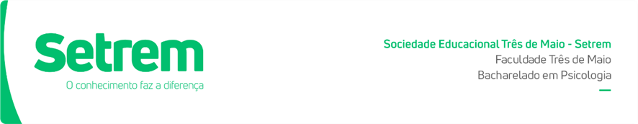

**A compreensão da Dinâmica da Raiva nos dias Atuais: Um Estudo nas Microrregiões de Santa Rosa e Três Passos – RS**

**Autor/2020**

**RESUMO**

A raiva é uma emoção desconfortável, podendo se manifestar como uma simples irritação, até como um ataque de fúria sendo a aquisição de habilidades sociais e conhecimento sobre as emoções muito importante. Buscou-se compreender a dinâmica da raiva, avaliando aspectos sociodemográficos e comportamentais na população adulto jovem, das microrregiões estudadas. Trata-se de um estudo de campo de caráter quantitativo, realizada através de um questionário online. Os participantes relatam sentimento de injustiça como maior gatilho da raiva, grande parte já teve algum episódio de explosão e, destes, muitos dizem que aconteceram em casa. As principais manifestações decorrentes foram o sentimento de tristeza e dores de cabeça, grande parte da população não sabia dizer como se sentia. Portanto, a educação emocional e o autoconhecimento surgem como uma necessidade na atualidade considerando como é preciso fazer a regulação das emoções, através de recursos físicos e terapêuticos para evitar prejuízo ao sujeito.

**Palavras-chave:** Raiva. Dinâmica. Condicionante.

**INTRODUÇÃO**

A raiva é uma emoção que se caracteriza pela adversidade em relação a algo ou alguém, ligada diretamente com a interpretação psicológica ao sentimento de ter sido ofendido, injustiçado ou rejeitado, conduzindo a pessoa a uma reação áspera e por vezes violenta, e está presente em muitas situações na nossa sociedade, o que torna importante uma melhor compreensão de sua manifestação (GOLEMANN, 2001).

Todos os indivíduos estão suscetíveis a sentir raiva, uma vez que o ser humano estabelece relações afetivas em todas as esferas da vida e tende a criar muitas expectativas, e quando estas não são atendidas, a frustração e a raiva podem se manifestar (Golemann, 2001). Para alguns autores*,* a raiva é uma emoção normal que quando desencadeada, produz uma resposta à provocação sofrida, sendo uma emoção primária e funcionalmente necessária para a sobrevivência da espécie (Silva et al., 2017).

Dessa maneira, não podemos excluir a raiva como um sentimento desnecessário, pois entende-se que sua função evolutiva é fornecer recursos necessários para enfrentar situações de perigo eminente ou superar desafios (Ekman, 2011). Apesar disso, é uma das emoções com maior potencial para tomar conta do psiquismo com grande poder de gerar impulsos involuntários (Golemann, 2001). Ekman (2011) caracteriza a raiva como uma emoção conflituosa que está relacionada com a agressividade e a convivência social, o simbolismo e a consciência de si mesmo, destinando-se, a melhorar os padrões de comportamento geralmente aceitos. É importante considerar que a raiva difere da agressão, embora considere a sua ligação biológica, pois uma pode desencadear a outra.

A principal característica da raiva é ser espontânea e não deliberada, considerando que surge precocemente na vida, podendo ser ajustada interna ou externamente. Ocorre em resposta a ameaças ou injustiças, quando há alguém ou algo a culpar, e desencadeia respostas na tentativa de recuperar o controle sendo a resposta comportamental (Ekman, 2011). Sendo assim, uma reação a insultos ou frustrações, um sentimento de desagrado associado ao desejo de fazer algo que faça desaparecer ou lesar, pode ser física ou verbalmente, o que a motivou. Além disso, a raiva também pode surgir como forma de barreira, quando o individuo se depara com algum obstáculo avaliado como hostil, e este interfere, ou pretende interferir no que o sujeito pretende fazer, se a percepção de que é proposital em vez de acidental, o nível da raiva pode ser ainda maior (Ekman, 2011).

Para Damásio (2000) as emoções desempenham um papel crucial em nossas vidas, todavia, é importante ressaltar que nada neste campo é essencialmente bom ou ruim.  Damásio salienta ainda que, a expressão da emoção positiva tem sido repetidamente associada à melhor saúde e sobrevivência, paralelamente, as emoções negativas ou pouco controláveis como a raiva, em caso de mal direcionada, repercutem em adoecimentos cardiovasculares, doenças autoimunes, câncer, doenças infecciosas, entre outras. Reações fisiológicas como tremores, sudorese, falta de ar, taquicardia, boca seca, dor de barriga, tensões musculares, além de liberação de endorfina e aumento do cortisol, podem ser associadas a essa emoção.

Outro fator importante e de relevância em se tratando de emoções fortes é o autoconhecimento A coerência, a mentira, a omissão, a negação e a própria raiva são exemplos de fenômenos comportamentais que podem ser compreendidos a partir da avaliação das contingências de reforçamento e punição que mantêm o autoconhecimento (Xavier, 2019).

Por se tratar de uma emoção que tem suas manifestações pouco estudadas, objetivou-se nesse estudo compreender os mecanismos da raiva e como estes podem ser afetados por aspectos sociodemográficos (sexo, idade, renda, instrução), variáveis psicológicas e socioculturais, caracterizando a intensidade e a duração dessa emoção e condicionantes psicossociais, identificando assim os principais motivadores e gatilhos das explosões de raiva na população estudada.

**METODOLOGIA**

Trata-se de um estudo de campo de caráter quantitativo, a coleta de dados foi realizada através da aplicação de um questionário online na população adulto jovem de 20 a 40 anos, de ambos os sexos, residentes nos municípios da grande Santa Rosa e Grande Três Passos. Do total de 244 indivíduos que responderem o questionário, foram excluídos da pesquisa 15 participantes por não residirem na área de abrangência da pesquisa, e 7 questionários pelos participantes não estar na faixa etária (20 a 40 anos) da pesquisa, sendo analisados e validados 222 questionários.

Os participantes responderam um questionário elaborado com perguntas objetivas, abordando os aspectos sobre a expressão da raiva, local e duração. Para elaboração das perguntas, utilizou-se como base o questionário STAXI (Inventário de Expressão de Raiva como Estado e Traço), que consiste em 44 itens, que formam seis escalas e duas subescalas, utilizou-se parte II e parte III como base para a formulação do questionário, que se refere às medidas de Traço, com uma escala e duas subescalas (Temperamento e Reação de Raiva); e às medidas de Expressão, incluindo quatro escalas – Raiva Interna, Raiva Externa, Controle da Raiva e Expressão da Raiva.

O Termo de Consentimento Livre e Esclarecido (TCLE) foi utilizado para a confirmação da aceitação da entrevista e garantindo a segurança das informações. Os dados foram analisados e serão apresentados através de estatística simples, com gráficos e tabelas. O trabalho foi aprovado pelo Comitê de Ética em pesquisa com seres Humanos na Universidade de Passo Fundo – UPF o qual estabeleceu parecer favorável sob o número 3.891.431.

**RESULTADOS**

Os resultados demonstram uma participação considerável de mulheres em relação aos homens, sendo 159 (72%) participantes do sexo feminino e somente 63 (28%) do sexo masculino. Em relação a faixa etária, os jovens entre 20 a 25 anos foram mais participativos com 107 (48%) questionários enviados, 26 a 30 anos 37 questionários (17%), 31 a 35 anos 28 (13%) e 36 a 40 anos 50 (22%) (dados não mostrados).

Em relação a escolaridade, a maioria (100 pessoas - 45%) possui ensino superior incompleto, 11 pessoas (5%) pós-graduação ou mestrado, 41 pessoas (19%) ensino superior completo e, ainda 52 pessoas (23%) ensino médio completo, 5 pessoas (2%) ensino médio incompleto e 12 pessoas (6%) divididas em ensino fundamental completo e incompleto (Figura 1A). A renda mensal também foi analisada, sendo que (5%) pessoas recebem até 10 ou mais de 10 salários mensais, 17 (7%) recebem até 5 salários, 37 (16%) até 3 salários e 114 (51%) dos participantes relatam ter uma renda de até 2 salários. Além disso, 44 pessoas (14%) relatam nenhuma renda e 11 (5%) não revelaram (Figura 1B).

Figura 1: Nível de escolaridade (1A) e Renda Mensal (1B).

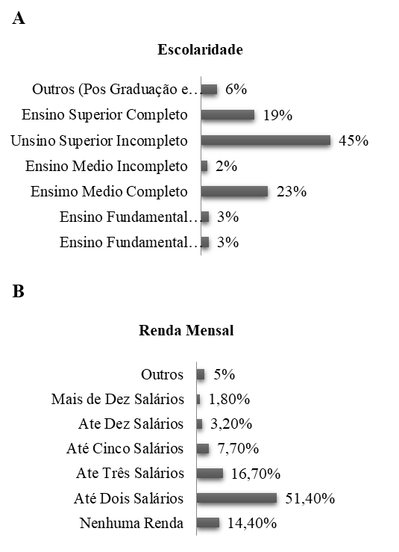

Fonte: Próprio autor (2020).

A fim de compreender melhor as características individuais relacionadas a aspectos emocionais e comportamentais, os participantes foram questionados sobre como eram vistos pelas outras pessoas, nesse sentido, a maioria foi descrita como calmo (28,4%) ou tranquilo (26,6%), mas, um número considerável também foi descrito como irritado (20,7%) e impulsivo (14%) o que demonstra como a raiva está presente em nossas manifestações cotidianas.

Figura 2: Características atribuídas pelos outros.

Fonte: Próprio autor (2020).

Quando interrogados sobre como se sentiam em determinadas situações grande parte (48%) relata que algumas vezes se irrita com facilidade e 25% frequentemente. Além disso, 32 % diz ficar frustrado e ter vontade de agredir alguém em alguns momentos, 33% acaba perdendo as estribeiras e 32% diz coisas desagradáveis quando fica nervoso (Tabela 1)

Tabela 1: Como o indivíduo se sente em determinadas situações

|  |  |  |  |  |  |
| --- | --- | --- | --- | --- | --- |
| **Como o indivíduo se sente em determinadas situações** | | | | | |
|  | Quase nunca | Algumas vezes | Frequentemente | Sempre |
| Eu me irrito com facilidade | 18% | 48% | 25% | 9% |
| Sou Temperamental | 38% | 41% | 16% | 5% |
| Eu sou uma pessoa de cabeça quente | 44% | 41% | 11% | 4% |
| Eu me irrito quando tenho que retardar meu ritmo por causa dos outros | 29% | 37% | 26% | 18% |
| Fico irritado (a) quando não recebo o reconhecimento, por ter feito um bom trabalho | 30% | 42% | 22% | 6% |

*(continua)*

Tabela 1: Como o indivíduo se sente em determinadas situações

*(continuação)*

|  |  |  |  |  |
| --- | --- | --- | --- | --- |
| **Como o indivíduo se sente em determinadas situações** | | | | |
|  | Quase nunca | Algumas vezes | Frequentemente | Sempre |
| Perco as estribeiras | 58% | 33% | 7% | 2% |
| Quando eu estou furioso (a) digo coisas desagradáveis | 57% | 32% | 10% | 1% |
| Fico furioso (a) quando sou criticado (a) na frente dos (as) outros (as) | 34% | 35% | 23% | 8% |
| Quando fico frustrado (a) tenho vontade de baterem alguém. | 61% | 32% | 6% | 1% |
| Fico furioso (a) quando faço um bom trabalho e recebo uma avaliação fraca | 40% | 36% | 21% | 3% |

Fonte: Próprio autor (2020).

Após o entendimento de como esses indivíduos se sentiam, buscou-se compreender como eles reagiam quando estavam com raiva ou furiosos, e os resultados encontrados demonstram que 42% diz controlar seu temperamento algumas vezes e 28% diz controlar seu temperamento frequentemente, no entanto, 46% expressam a raiva algumas vezes e 15% expressam a raiva frequentemente. Foi questionado também em relação a alguns aspectos comportamentais como, por exemplo, ser paciente com os outros ou se afastar das pessoas, nesse caso, 28% dos entrevistados relatou perder a cabeça algumas vezes e 28% diz fazer coisas como bater a porta.

Tabela 2: Aspectos comportamentais em momentos de raiva.

|  |  |  |  |  |
| --- | --- | --- | --- | --- |
| **Aspectos comportamentais em momentos de raiva** | | | | |
|  | Quase nunca | Algumas vezes | Frequentemente | Sempre | |
| Controlo meu temperamento | 8% | 42% | 28% | 22% | |

*(continua)*

Tabela 2: Aspectos comportamentais em momentos de raiva.

*(continuação)*

|  |  |  |  |  |
| --- | --- | --- | --- | --- |
| **Aspectos comportamentais em momentos de raiva** | | | | |
|  | Quase nunca | Algumas vezes | Frequentemente | Sempre | |
| Expresso minha raiva | 35% | 46% | 15% | 4% | |
| Eu guardo as coisas dentro de mim. | 10% | 28% | 29% | 33% | |
| Sou paciente com os outros (as). | 7% | 33% | 33% | 27% | |
| Fico emburrado (a). | 20% | 46% | 25% | 9% | |
| Eu me afasto das pessoas. | 26% | 34% | 27% | 13% | |
| Eu faço comentários sarcásticos aos outros (as). | 51% | 27% | 16% | 6% | |
| Faço coisas como bater a porta | 55% | 28% | 15% | 2% | |
| Fervo por dentro, mas não demonstro. | 19% | 37% | 26% | 18% | |
| Discuto com os outros. | 36% | 48% | 13% | 3% | |
| Eu consigo evitar perder a cabeça. | 19% | 34% | 26% | 21% | |
| Sinto mais raiva do que admito. | 23% | 24% | 33% | 20% | |
| Digo coisas desagradáveis | 45% | 40% | 12% | 3% | |
| Eu tento ser tolerante e compreensivo (a) | 10% | 38% | 48% | 4% | |
| Fico mais irritado (a) do que percebem. | 17% | 28% | 35% | 20% | |
| Perco a cabeça. | 63% | 28% | 5% | 4% | |
| Se alguém me aborrece, digo o que estou sentindo. | 41% | 37% | 15% | 7% | |
| Controlo meus sentimentos. | 13% | 33% | 33% | 21% | |

Fonte: Próprio autor (2020).

Sobre as situações que desencadeiam maior grau de raiva na população entrevistada, a maioria respondeu ser situações ligadas a injustiça, principalmente ver alguma injustiça (31,10%) e ser alvo de alguma injustiça (23,4%). Outro aspecto bastante presente nas situações desencadeadoras de raiva, foi o fato de ser enganado (23,4%) (Figura 3).

Figura 3: Situações desencadeadoras de raiva

Fonte: Próprio autor (2020).

Quando questionados se já haviam manifestado alguma explosão de raiva, mais de 60% dos pesquisados declararam já ter tido algum episódio (Figura 4A). Sobre o momento em que essa explosão aconteceu a maioria diz ser em casa (55,70%), 13,70% relatou que a explosão acontece quando é contrariado, 11,40% no trabalho e 12,7% quando está na fila do banco ou do mercado (Figura 4B).

Figura 4: Manifestação de explosões de raiva (4A) x Momento em que a explosão acontece (4B).

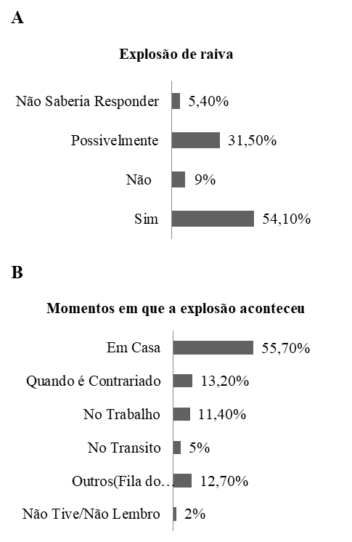

Fonte: Próprio autor (2020).

Buscando compreender como os participantes se sentiam após essa explosão, questionou-se sobre as manifestações fisiológicas e emocionais decorrentes do episódio, um grande número de participantes relatou sentir dor de cabeça (31%), dor no peito (12%) e dor na nuca (11%). Curiosamente, um grande número de pesquisados (27%) diz não saber responder como se sentia (Figura 5A). Sobre as manifestações emocionais relatam sentir-se tristes (32%), cansados (21%) e arrependidos (18%) (Figura 5B).

Figura 5: Manifestações fisiológicas após explosão de raiva (5A) x Manifestações emocionais após explosão de raiva (5B).

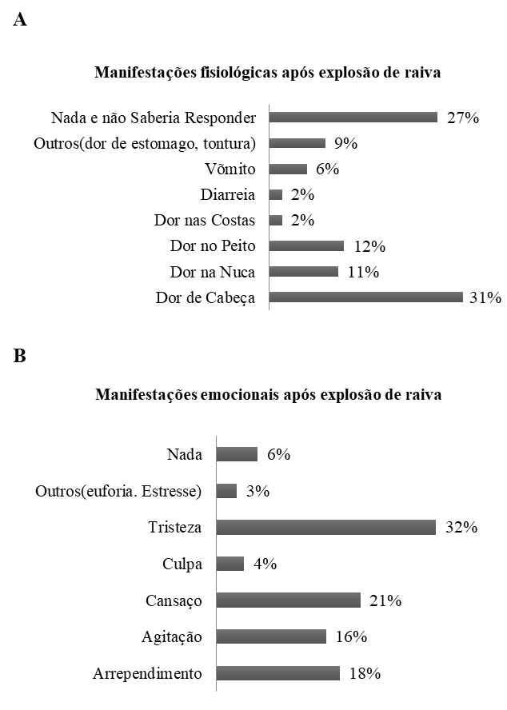

Fonte: Próprio autor (2020).

**DISCUSSÃO**

O presente trabalho foi realizado em uma região que tem sua economia baseada na agricultura, tendo grande parte da população envolvida com essa profissão. Além disso, a maioria das cidades é classificada como pequeno porte - até 20 mil habitantes - apresentando pouca capacidade de absorção da mão-de-obra excedente no meio rural. Nesse sentido, os resultados encontrados na pesquisa sobre a escolaridade, renda mensal e predomínio das mulheres na participação são condizentes com a cultura e estilo de vida (MANTELLI, 2006).

Como já citando anteriormente, as emoções têm uma importância crucial na vida das pessoas, podendo aproximá-las ou afastá-las e como exemplo disso podemos considerar os aspectos relacionados a raiva. Uma pessoa pode apresentar raiva com o objetivo de afastar, intimidar ou dominar outras, ou demonstrar tristeza e resignação para comover membros de um grupo (Goleman, 2001).

Frijda (1988) sustenta que as emoções estão relacionadas a finalidades específicas, como fugir de uma pessoa ou objeto para obter segurança, ou influenciar a forma como receberão um julgamento, para melhorar sua avaliação frente a outros pois as pessoas mostram-se motivadas a experimentar emoções semelhantes. Nesse sentido, é interessante analisar os resultados encontrados, pois a maioria dos participantes relata ser visto como pessoas calmas e tranquilas, o que contradiz com as respostas de como geralmente se sentem em determinadas situações, nas quais demonstram ter pouca tolerância, se irritando com facilidade e relatando perder a razão..

Demonstrando que mesmo sendo considerados calmos pelos outros, nem sempre se sentem assim diante das situações, pois 36% afirma que algumas vezes fica furioso quando não recebe o reconhecimento por ter feito um bom trabalho e 35% fica algumas vezes, quando é criticado na frente de outras pessoas, e 32% relatando ainda dizer coisas desagradáveis algumas vezes e ter vontade de bater em alguém, evidenciando o desconhecimento de como lidar com as próprias emoções.

No contexto das manifestações comportamentais diante de determinadas situações, podemos destacar o papel do conhecimento emocional. Segundo Izard & Ackerman (2004), esse tipo de conhecimento representa a capacidade de reconhecer e nomear as expressões emocionais permitindo ao indivíduo identificar e ter uma maior compreensão dos sinais, podendo desta forma responder adequadamente às expectativas dos outros, incluindo o conhecimento da expressão e comportamento emocional e das situações estimuladoras.

A pratica do autoconhecimento e da psicoterapia ainda é pouco exercitada, e nada mais é. do que uma investigação sobre si próprio. O sistema límbico é, no nosso cérebro, a região responsável pelas emoções, as quais podem ser descritas como respostas comportamentais e cognitivas automáticas, geralmente inconscientes. Quando detectado um estímulo significativo, o sistema límbico envia mensagens para o cérebro, produzindo e criando um estado emocional, dessa forma o autoconhecimento emocional, permite reagir adequadamente, determinando a qualidade das relações que estas estabelecem com seus pares (Esperidião et al., 2008).

Quando isso não acontece, o corpo apresenta seu discurso através dos sintomas, estes falam muito de nós e através de nós. A compreensão dos sintomas associado á compreensão de nossas emoções, principalmente a raiva. Essa compreensão é a chave para o autoconhecimento, pois sintomas e estados emocionais estão entrelaçados, assim sendo, deve ser avaliada, compreendida e ressignificada. Conteúdos latentes se escondem nestes sintomas e que uma vez estabelecidos podem desenvolver quadros ansiosos e depressivos, bem como outros distúrbios psiquiátricos e doenças físicas como dores de cabeça e no corpo (Ekmann, 2011).

Os resultados do presente trabalho também demonstram que as principais situações desencadeadoras de raiva estão relacionadas com a injustiça ou enganação corroborando com outros estudos já realizados. Tamir (2016) relata que indivíduos tendem a aumentar experiências emocionais que resultam em desempenho desejáveis e diminuir experiências emocionais que resultem em desempenhos indesejáveis, partindo da premissa de que pessoas são positivamente avaliadas quando reagem com raiva frente a um contexto de injustiça.

Deutsch (1985) sinalizou que "praticamente não há pesquisa relacionando a fenomenologia da injustiça às experiências reais das pessoas que infligem ou sofrem injustiça*"* (p. 132). Ou seja, poucos são os estudos disponíveis para a compreensão do sentimento de injustiça por parte de vítimas e de vitimadores, tal fato desperta o interesse de compreender o que as pessoas pensam sobre que é certo ou errado, justo ou injusto. Para Tyler et al (1997) esse enfoque justifica-se pela compreensão de que justiça é essencial as pessoas dentro dos grupos sociais, sendo que seus sentimentos e comportamentos são afetados pelos julgamentos que fazem sobre a justiça ou injustiça. Sendo assim, os sentimentos das pessoas sobre justiça constituem base importante para suas reações aos outros.

Em outro estudo, pesquisadores examinaram a motivação dos participantes para experimentarem raiva diante da injustiça moral e os resultados demonstraram que os mesmos foram motivados a manter a raiva frente a contextos de injustiça, e que estes se auto avaliaram mais positivamente, quanto mais raiva experimentaram (Xavier, 2019). Esses resultados mostram que indivíduos demonstram um viés emocional consistente com crenças que apresentam a respeito da adequação no mundo e corroboram com os resultados encontrados.

É importante considerar também que além da injustiça, 23% relataram que sentem maior grau de raiva quando são enganados. Para Caniato (2007), isso se deve porque o sentimento de ser engando está relacionado com a mentira. E a mentira na vida dos indivíduos tem por objetivo de oferecer informações falsas ou privar das verdadeiras, causando danos emocionais, e mais, quando transformada em justificativa socialmente aceita, dá a permissão de lesar o outro sem culpa e a palavra desculpa, mesmo que dita falsamente, já caiu em desuso, pois a enganação passa a existir até com quem foi amigo (SMITH, 2006). Na mentira, a gratidão e a confiabilidade se perderam (Caniato, 2007).

As emoções são desencadeadas muito rapidamente em nosso cérebro, principalmente emoções fortes como a raiva e uma reação rápida e impulsiva diante dela pode tanto salvar, quanto arruinar uma situação. Para Lipp (2005) existem vários modos de expressar a raiva que já foram descritos e estudados como, por exemplo: para dentro, na forma de outros sentimentos, (como a mágoa); para fora (verbal ou fisicamente); e a raiva acompanhada de cinismo que parece ser um dos aspectos mais nocivos da constelação de característica da raiva.

A raiva abrange diversos graus de sentimentos e formas de expressão, desde o aborrecimento leve até a fúria. Não há só diferença na força dos sentimentos, mas também diferenças do tipo de raiva que pode ser expressa. A indignação é a raiva farisaica (falsa), o mau humor é a raiva passiva, a exasperação refere-se a ter a paciência provocada em excesso, já a vingança é um tipo de ação furiosa cometida, em geral, após um período de reflexão a respeito da ofensa, às vezes com maior intensidade que o ato que a provocou (Ekman, 2011). Ou seja, existem diferentes maneiras de manifestar esse sentimento, o que pode levar a um entendimento errado do que esteja ocorrendo e gerar uma situação desnecessária, outrossim, a expressão de raiva refere-se à intensidade de sentimentos experienciados e expressos pelas pessoas que podem ter direcionamentos variados, podendo ser reprimido ou expresso em comportamento agressivo.

A explosão de raiva pode ser classificada como raiva estabelecida e deliberada – uma reação quando o outro lhe causa dano proposital ou injusto tratamento, ou ainda raiva disposicional – se relaciona mais aos traços de caráter do que a instintos ou cognições e se manifesta através do mau humor, irritabilidade e grosseria (Hall, 2009). Percebe-se a importância disso, visto que a maioria dos participantes relata já ter tido alguma explosão ou manifestação de raiva, o que pode acarretar prejuízos tanto a nível individual quanto a nível social.

Curiosamente, a maioria das explosões acontecem em casa, um ambiente que deveria servir como ponto de acolhida para esse individuo. Dessa forma o relacionamento familiar mostrou ser um dos aspectos mais relevantes na questão das emoções dos pesquisados. Talvez se justifica, pelo consenso de que a família “ tem que aguentar “ e pode tolerar, já no trabalho ou socialmente, a pessoa entende que poderá ser punida por determinado comportamento. Na família os padrões disfuncionais acabam sendo mais tolerados e muitas vezes entendidos como “jeito de ser”. Nessa estrutura é que os jovens reconhecem a si próprios, seus afetos e desafetos nas relações com os familiares, que variam em intensidade, de acordo com a relação intrafamiliar. Silva (2015) explica que no decorrer da evolução histórica, a família passou por várias transformações. Novas configurações levam os pais a assumirem novos papéis, gerando assim contradições tais como pais mais liberais e outros que permanecem numa postura mais severa em relação aos filhos.

Além disso, atualmente, as famílias estão mais ausentes por não haver tempo, o mundo de hoje tem cobrado e exigido muito de cada indivíduo. Muitos conflitos vivenciados nas famílias são por diferente visão do mundo, originando discordância de alguns tipos de comportamentos. Dentre os motivos de divergências incluem-se o uso abusivo de drogas por algum membro da família; as dificuldades de convivência e compreensão entre gerações (Silva, 2015). Essa incompreensão com a realidade do outro pode também ser o motivo de manifestações de raiva.

Ainda nesse contexto é importante considerar as consequências dessa explosão, pois esse tipo de reação pode estar relacionado a um processo de somatização, podendo acarretar uma doença psicossomática. De acordo com Solomon e Fraccaro (1991) os componentes emocionais podem ter um papel nas cefaleias tensionais, no entanto, a dor seguramente não é imaginária, ela envolve reais mudanças no corpo, e essas mudanças se referem a contraturas nos músculos da cabeça, do pescoço e da face. Quando observados as manifestações fisiológicas relatadas após uma explosão de raiva, de fato, a dor de cabeça foi a principal consequência relacionada.

As manifestações emocionais como tristeza e arrependimento também se fizeram presentes nos pesquisados após as explosões, indicando que esse tipo de reação acaba gerando uma certa angústia posterior. Para alguns autores, a tristeza não reconhecida vai deixando pequenas sequelas afetivas que acabam por aflorar no corpo, a fim de que não tenhamos mais como ignorá-las, os músculos ficam tensos, a respiração perde o compasso, os batimentos cardíacos ficam alterados (Brasil, 2019). Isto é, em situações de perigo próximo, o indivíduo irá reagir com comportamentos vigorosos, para tal, ocorrerá alterações cardiovasculares, como a elevação da pressão arterial, taquicardia, vasoconstrição na pele e nas vísceras e vasodilatação nos músculos estriados, bem como hiperventilação (Brasil, 2019)

Ademais, o sistema neural responsável por tais manifestações comportamentais e neurovegetativas de defesa ativa seria a matéria cinzenta periaquedutal (MCP) dorsal e o hipotálamo medial, este por sua vez, libera o fator liberador de corticotrofina (CRF), vasopressina e outros neuropeptídeos reguladores. A liberação de CRF promove, entre outras, a secreção do hormônio adrenocorticotrófico (ACTH), o qual leva à liberação do cortisol pelas adrenais, hormônio relacionado ao estresse. Os níveis de cortisol elevados podem interferir na estrutura e função hipocampal, produzindo inclusive alterações de memória e cognição (Margis et al., 2003).

É importante destacar que grande parte da população não sabe responder ou não consegue relacionar nenhuma manifestação com a explosão, o que pode direcionar para uma falta de conhecimento em relação a percepção do próprio corpo. Muitas pessoas utilizam a raiva e agressividade como comportamento de fuga e de defesa, tem medo das avaliações dos outros em suas atitudes e desempenho, estes, tentam se impor diante dos outros mesmo causando prejuízo e dor. Em alguns casos, as explosões de raiva são consequência de um transtorno mental, o DSM V (Manual diagnóstico e estatístico de transtornos mentais) conceitua esse tipo de transtorno como o descontrole emocional e impulsos, que ocasiona ataques de raiva e agressividade verbais ou mesmo físicos, ataques de fúria desproporcional ao evento desencadeador, ocorrendo manifestação comportamental intensa de impulsividade e agressividade diante de situações irrelevante, acontecendo pelo menos dois a três ataques por semana, por um período mínimo de 3 meses ininterruptos, podendo ser diagnosticado como TEI – Transtorno Explosivo Intermitente.

No entanto, é necessário salientar que nem sempre se trata de um transtorno, podendo ser apenas um traço. A raiva é uma emoção inerente ao ser humano, a nomeação dessa emoção é algo aprendido e possui origem social, ou seja, existe uma diferença entre sentir e saber nomear, quando nos tornamos capazes de identificar essa emoção, cria-se a possibilidade de inferir frente a determinada situação. Para lidar com as demandas atuais, em um mundo extremamente globalizado e que nos exige diferentes capacidades, é necessário que, desde a infância, seja estimulado o desenvolvimento de um repertório variado de habilidades sociais, entre estas o autocontrole e a expressividade emocional, principalmente o reconhecimento e a nomeação de sentimentos e expressão das emoções (Z, Del Prette, A, 2013). É preciso entendermos que em certas circunstâncias todos ficam com raiva (ou medo, ou tristes, alegria etc.), e quais são essas circunstâncias, compreender como podemos sentir e expressar cada emoção envolve um grau de autoconsciência, isso é, a capacidade de se afastar e monitorar as próprias emoções, sentimentos e comportamentos (Schaffer, 2004).

A habilidade de identificar e expressar emoções, é uma capacidade relacionada com a competência social em razão de ser considerado pré-requisito para outras habilidades, como a empatia. A experiência interpessoal também é apontada, sugerindo que esta pode maximizar a habilidade de identificar e nomear emoções (Z, Del Prette, A, 2013).

**CONSIDERAÇÕES FINAIS**

Estamos vivendo uma época de mudanças constantes, o mundo atual é movido pelas transformações da tecnologia, modificando a maneira como estamos interagindo umas com as outras, vivemos bem mais próximos dos nossos semelhantes, mas nunca estivemos tão distantes. Tais situações podem desencadear sentimentos e reações até então não experenciados e reconhecidos pelo indivíduo. Diante dos dados mostrados, percebe-se que a expressão da raiva está se tornando um problema de saúde mental quando deveria ser apenas uma reação temporária, no entanto, vem fugindo do controle das pessoas na sociedade moderna ocasionando diferentes manifestações e consequências.

A raiva pela sua tendência a ser intensa e colérica, altera a percepção de mundo ao nosso redor, normalmente, tem-se a percepção de ser ou ficar mais forte que habitualmente, isso ocorre, apenas quando estamos com raiva. Neste caso, torna-se evidente que a partir de certa intensidade, ocorre uma mudança na qualidade da percepção, alterando assim o sentido das palavras que ouvimos, o tom e a intenção de quem as profere. Skinner (2004) levantou a questão de como uma pessoa pode conhecer a respeito do seu próprio comportamento, e este sinalizou que o autoconhecimento é um produto social, sendo gerado por contingências especiais estabelecidas pela comunidade verbal na qual o indivíduo está inserido. Além disso, essas manifestações normalmente trazem consequências para esse sujeito, tanto físicas quanto psicológicas, mesmo que este não tenha percepção disso. O ciclo de processamento da informação social, alimentado por feedbacks inibidores pode reconfigurar o conjunto de respostas agressivas, possibilitando a construção de uma nova forma de expressão.

Nesse sentido, é importante destacar que o desenvolvimento humano é um processo multifacetado, que se processa nas trocas interativas entre o sujeito e a compreensão que tem a partir da interação entre cultura, contexto e indivíduo. Através da pesquisa foi possível observar como os participantes se sentiam e reagiam em situações de raiva, possibilitando uma melhor compreensão desses mecanismos. Destacando-se assim, a educação emocional como um mecanismo importante a ser considerado, é necessário o conhecimento, para fazer o escoamento dessas emoções de forma que a expressão de raiva não traga problemas, tanto de ordem psíquica quanto social, para esse indivíduo.

**REFERENCIAS**

BRASIL, T.L. **Resiliência integral: um caminho de possibilidades para formação humana de futuros** **docentes.** Recife, 2019.

CANIATO, A. A banalização da mentira como uma das perversões da sociedade contemporânea e sua internalização como destrutividade psíquica. **Psicol. Soc.** Porto Alegre,  v. 19, n. 3, p. 96-107,  2007 .   Disponível em: <http://www.scielo.br/scielo.php?script=sci_arttext&pid=S0102-71822007000300014&lng=en&nrm=iso>. Acesso em: 15 nov 2020.

DAMASIO, A.R. **O Sentimento de Si**. Europa: América, 2000.

DEL PRETTE, Z.A. P.; DEL PRETTE, A. **Psicologia das Habilidades Sociais na Infância:** Teoria e Prática. Vozes. Petrópolis, 2013.

DEUTSCH, M.**Distributive Justice: A Social-Psychological Perspective**. New Haven, 1985.

EKMAN, P.**A Linguagem das Emoções***.* São Paulo, 2011.

FONSECA, V. Importância das emoções na aprendizagem: uma abordagem neuropsicopedagógica.**Rev. psicopedag**.,  São Paulo ,  v. 33, n. 102, p. 365-384,   2016 .   Disponível em: <http://pepsic.bvsalud.org/scielo.php?script=sci_arttext&pid=S0103-84862016000300014&lng=pt&nrm=iso>. Acesso em: 19 nov 2020.

FRIJDA, N. H. **The laws of emotion. American Psychologist**, 43 (5), 349-358. 1988

GOLEMAN, D.**Inteligência Emocional**. Objetiva. Rio de Janeiro, 2001.

HALL, S. P. **Anger, Rage and Relationship: An Empathic Approach to Anger.** Taylor & Francis, 2008.

IZARD, C.; ACKERMAN, B. **Motivacional, organization and regulatory functions of discrete emotions.** In M. Lewis & J. M. Haviland-Jones (Orgs.). Handbook of Emotions. 2 ed. p. 253-264. The Guilford Press. Nova York, 2004.

LIPP, M. E. N. **Stress e o Turbilhão da Raiva**. Casa do psicólogo. São Paulo, 2005.

MANTELLI, J.**O Processo de Ocupação do Noroeste do Rio Grande do Sul e a Evolução Agrária,** v. 31, n 2, Maio/Agosto2006.

MARGIS, R. et al**.** Relação entre estressores, estresse e ansiedade.**Rev. psiquiat**r. v. 25, supl. 1, p. 65-74. Porto Alegre, 2003 .   Disponível em: <http://www.scielo.br/scielo.php?script=sci_arttext&pid=S010181082003000400008&lng=en&nrm=iso>. Acesso em:  19  nov.  2020.

SCHAFFER, H**. Introducing Child Psychology.** Singapore: Blackwell Publishing, 2004

SILVA, E. S. et al**.** A duração da raiva e o instituto penal da violenta emoção: Legalidades e realidades. Amazônica. **Revista de Psicopedagogia, Psicologia escolar e Educação**, 2017.

SILVA, R. V. B. Os Conflitos na Fronteira de Contato entre Pais e Filhos Adolescentes.**IGT rede**, v. 12, n. 22, p. 53-66, Rio de Janeiro, 2015 .   Disponível em <http://pepsic.bvsalud.org/scielo.php?script=sci_arttext&pid=S180725262015000100004&lng=pt&nrm=iso>. Acesso em: 19 nov. 2020.

SKINNER B. **Sobre o Behaviorismo**. Tradução: Maria da Penha Villalobos. Cultrix. São Paulo, 2004.

SMITH D. L**. Por que mentimos: Os fundamentos biológicos e psicológicos da mentira**. Rio de Janeiro, 2006.

SOLOMON S.; FRACARO S. **The headache book**. New York: Union of United Inc. Yonkers. 1991.

TAMIR M. **Why do people regulate their emotions?** A taxonomy of motives in emotion regulation. Personality and Social Psychology Review, 2016.

STAXI. Teste de Personalidade (Inventário de Expressão de Raiva como Estado e Traço)livre reprodução. Disponível em: <http://b2.pinger.pl/f942bc4c91230895766f06696198553a/staxi.pdf>. Acesso em: 10 out 2020.

TYLER T. R. et al.**Social Justice in a Diverse Society.** Colorado: Westview Press. 1997

XAVIER V. P. **Emoção, regulação emocional e comportamento: aspectos históricos, conceituais e práticos.** 2019*.*